Trupa IM2 vine la Delahoya
de Luiza Meseşan | 7 mai 2009
2 0 0 0
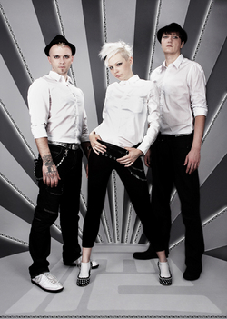
IM2 vin la Delahoya
Festivalul Delahoya anunţă alte nume mari de trupe şi Dj care sosesc în România pentru a concerta. Unul dintre acestea este trupa IM2 din Varşovia.
IM2 este un trio din Polonia care a oferit de-a lungul activităţii un show energic ce oferă o experienţă intensă atât muzicală cât şi vizuală. Formaţia este compusă din Mr. I, Lucyfer As şi Moony Vj. Mr. I este vocalist, producător, compozitor de coloane sonore şi vocalist al formaţiei Sonic Trip. El a apărut pe principalele scene ale festivalurilor de muzică electronică din Europa precum: Nature One, Mayday, Creamfields şi Soundtropolis. Lucyfer As este cunoscut în trecut ca Lucas Tiefer şi este Dj, producător, prezente de multă vreme pe scena cluburilor din Lublin. Este cofondator al agenţiei Wickedtype şi invitat frecvent la multe cluburi din Europa. Moony-Vj este un artist digital şi responsabilă pentru partea de visuals a trupei. În ultimii cinci ani a lucrat în Marea Britanie pentru Deep Impact Theatre sau Sudden Production de unde s-a întors pentru a se ocupa de proiectul acesta.
Show-ul lor se bazează pe sunetele de electro-punk şi punk-tech. Single-ul lor cu un titlu provocator "First F..k" beneficiează deja de un clip care va apărea în curând. De asemenea, au fost pregătite alte două single-uri ce vor fi incluse pe viitorul album. Trupa a mai cântat alături de artişti precum The Prodigy, Sven Väth, Kosheen, Umek, Chris Liebing, Paul Van Dyk, Deep Dish, Sébastien Léger, Valentino Kanzyani, participând la festivaluri ca Mayday (Germania), Nature One (Germania), Creamfields (Polonia), Mayday (Polonia).
Festivalul Delahoya va avea loc în perioada 22-24 mai în parcarea Polus Center.

